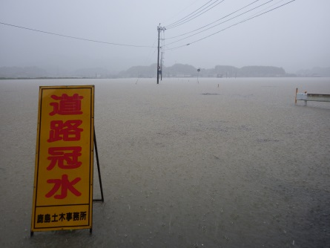

田植も一段落した6月21日の夜～22日にかけ、断続的な大雨！川が溢れたり、山から流れ出る水で、各地の田んぼが海と化し、農家の方が「水が引いた跡が心配」と話された。
堤が溢れているところもあった。幸い大きな被害もなく良かった。塩田庁舎の駐車場は冠水し車も数台被害に遭っていました。災害が無いように気を付けましょう。
平成28年7月１日
第84号

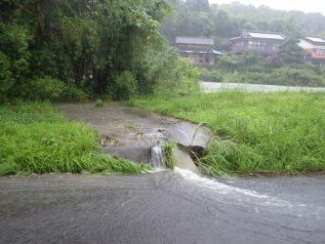

6月 連日の大雨

久間地区方々で冠水
牛間田から望む 久間深浦線
光武 逃査堤
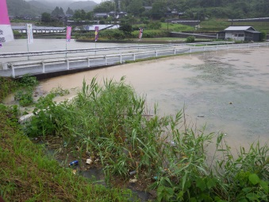
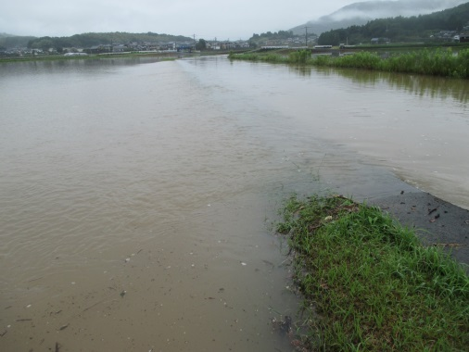

冬野 入江川
堤ノ上 丹生野小堤
【平成28年度 コミュニティ部会長の抱負】83号よりつづき

坂本美和子 青少年育成部会長：青少年育成部では ①朝のあいさつ運動 ②久間小学校との連携事業が主な活動です。子供たちの活動をサポートし、コミュニケーションを取りながら元気をもらう事がたくさんあります。子供たちの声が聞こえ、笑顔いっぱいの地域にしたいですね。老若男女サポーター募集中！！


大久保正幸 健康福祉部会長：「小さな心配りが小さな幸せを呼ぶ」を心して皆様のご協力ご指導の元を務めさせて頂きます。

中島憲郎 環境整備部会長：平成28年度の総会も無事終了し、いよいよ各部会の事業も実施の段階となりました。環境整備部会の事業計画についてお知らせいたします。
- 昨年は久間小学校6年生の皆さんにお願いし、ゴミのポイ捨て防止ポスター看板を設置することが出来ました。今年度は、不法投棄等を防止するため、管内の環境安全パトロールを年2回ほど予定しています。
- 地域の美化活動として、昨年は久間小学校西側入口付近の畑を借用しテルスター(ナデシコ科)を
1,000ポット植え付けし、秋と春に素晴らしい花を咲かすことが出来ました。今年度は、昨年の
畑の他、新たに中通地区の田を借用し2カ所に花苗を定植したいと計画しています。
事業実施に当たっては、多くの久間地区民の方のご協力が必要となります。現在環境整備部会の会員は24名で男性ばかりです。是非女性の会員の方を含め一人でも多くの応募をお願いします。
一緒に住みよい久間地区環境づくりに参加してみませんか。

寿会の熱唱です
森田信一郎 地域づくり部会長：現在「地域づくり部会」に所属し、（わくわくウオーキング）と称し、久間の名称・旧跡めぐりを、また新鮮野菜の販売等を、部会員のみんなで企画し協力しあって実施しています。こうした地域に密着した活動を通じ地域意識を高め、人との繋がりを広げて行けば、地域コミュニティのモットウである「自然と人情豊かな久間のさと」ではないでしょうか。このような活動を一過性ではなく、継続して行きたいと思います。
（自分自身、久間地区に長年住んでいて場所やいわれなど知らない事ばかりです。）

中野正事務局長：久間地区の皆様のご理解とご協力を頂き、事業を推進させて頂いております。今年度は「久間地区防災連絡会」を設立し、自然災害が多い昨今、防災・防犯等について 「自助・共助・公助」を、検討し勉強してみたいと思います。

中高年のためのipad 体験会＆講習会 開催
健康福祉部会
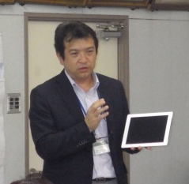
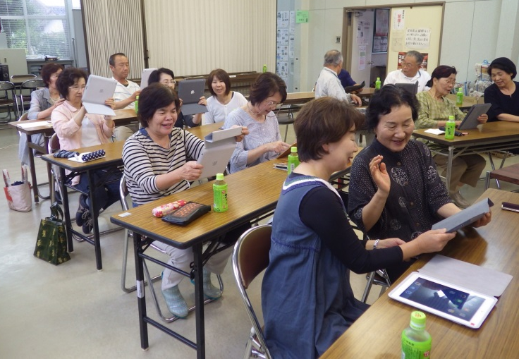
6月29日(木)募った14名の参加者。Its DEMO田代真一氏の指導で、通称タブレットの体験会を実施しました。初体験の人がほとんどで、真剣に、楽しく体験できました。
はじめに、タブレットの各部の名称、起動しアプリの操作のやり方を指導。頭の体操のゲーム、テレビ電話等々体験し、認知症対策としても

講師：it’s DEMO
田代 真一 氏

有効活用出来そう。楽しく興味を持ってやって頂ければとのお話でした。

各自、タブレット楽しんでいる様子

＊＊＊＊＊＊＊＊＊＊＊＊＊＊＊＊＊＊＊＊＊＊＊＊＊＊＊＊＊＊＊＊＊＊＊＊＊＊＊＊＊＊＊＊＊＊＊
「地域連携の教育支援」スタート
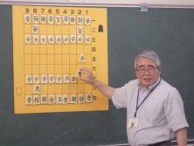
青少年育成部会
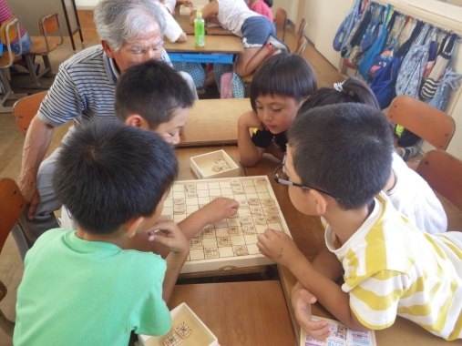
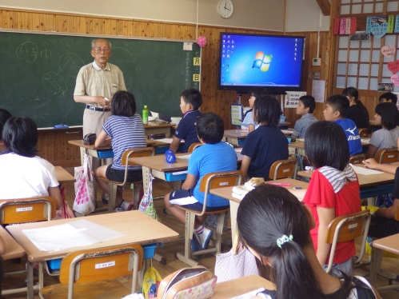
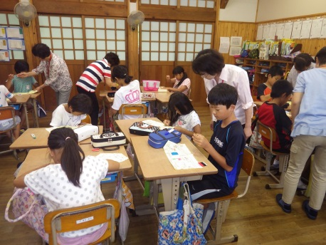

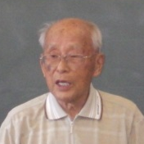
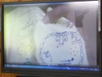

５年「手縫い実習【家庭】」
6年「戦争体験を聞こう」
3年「将棋をやってみよう」

7月7日(木) 囲碁・将棋サークル会員他６名の指導で将棋を体験。まず、駒の並べ方、動かし方を勉強し、6班にわかれ実際に駒を並べ、動きを確認したり、さっそく対局していました。慣れた生徒はサポーターに勝負をいどんで楽しんでいました。にぎやかな楽しい
将棋の時間でした。

7月6日(水) 嬉野市名誉市民 平野 重徳 氏にお話して頂いた。日本は島国で、外国とのお付合いが下手である。30年間で6回も戦争をした。日本は外国に比べ非常に恵まれているが、皆の自覚が足らない。これからは、ありがとうと感謝の気持ちを忘れずに生きて行って欲しいと
の結論です。
7月4日(月)6名のサポーターの指導で、なみぬい、本返しぬい、半返しぬいの指導をして頂いた。電子黒板で、担任の先生が編集したぬい方の動画を真剣に勉強していたので、覚えるのが早くぬい方も早かったと、サポーターが感想を述べられました。

健康(３Ｂ)体操 8月5日(金) 北志田区訪問します
待ってま～す きてね！

7月22日（金）午後8時から 久間研修センター


◇◇◇◇◇◇◇◇◇◇◇◇◇◇◇◇◇◇◇◇◇◇◇◇◇◇◇◇◇◇◇◇◇◇◇◇◇◇◇◇◇◇◇◇◇◇◇◇◇◇◇◇◇◇◇◇◇◇◇◇◇
７ 月 のぞえ
８ 月 南志田
午後３時15分～４時15分まで

7月 北志田
8月 西 山
よろしく
お願いします。


